GIÀN NGƯỜI Ở, công trình xây dựng thuộc nhóm các công trình biển cố định, với chức năng là không gian sống cho cán bộ, công nhân và các nhà nghiên cứu phục vụ khai thác dầu khí ngoài khơi.
GNƠ tương tự như các giàn khoan cố định trên biển, gồm khối thượng tầng và khối chân đế được thiết kế bằng kết cấu thép. Khối thượng tầng được đỡ trên kết cấu khối chân đế. Chân đế được xây dựng từ đáy biển, gắn với đáy biển nhờ kết cấu móng, vượt qua độ sâu nước biển và vùng dao động của sóng và thủy triều, đảm bảo để khối thượng tầng không bị ngập nước và ảnh hưởng của sóng biển. Các không gian dân dụng trên khối thượng tầng của một GNƠ được tích hợp bởi không gian ở, không gian dành cho các hoạt động công cộng như nhà ăn tập thể, y tế, khu thể thao và không gian phục vụ sinh hoạt cộng đồng, đảm bảo môi trường sống an toàn cho con người trên biển. Trong nhiều trường hợp không gian sống cho cán bộ, công nhân phục vụ khai thác dầu khí ngoài khơi được đặt ngay trên thượng tầng của các giàn khoan biển hoặc các giàn công nghệ trung tâm cố định và được gọi là block nhà ở, (x. Hình 1).
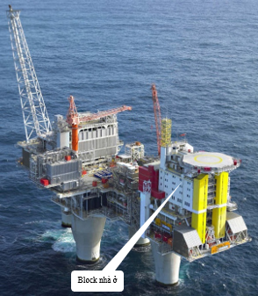
Hình 1, Block nhà ở đặt trên thượng tầng của giàn khoan biển cố định
Hiện nay tại mỏ Bạch Hổ của Việt Nam, ngoài các block nhà ở đặt trên các giàn khoan và khai thác dầu khí còn có một GNƠ được xây dựng ở độ sâu khoảng 50 m nước. Khối thượng tầng của GNƠ tại mỏ Bạch Hổ có quy mô đủ để cho khoảng 200 người sống và làm việc trên biển.
ĐINH QUANG CƯỜNG
Tài liệu tham khảo
- Đinh Quang Cường, Công nghiệp dầu khí và quy hoạch công trình biển, Nxb. Xây dựng, Hà Nội, ISBN: 978-604-82-1979-6, 2016.
- API, Recommended Practice for Planning, Designing and Constructing Fixed Offshore Platforms, American Petroleum Institute Publication RP-2A, Dallas, Texas, USA, 2005;
- DNV, Rules for the Design, Construction and Inspection of Offshore Structures, Norway, 1982, 2007.
- Office of Ocena Exploration and Research, Type of Ofshore Oil and Gas Structure, NOAA Ocean Explorer: Expedition to the Deep Slop, National Oceanic and Atmospheric Administation, 2008.

